БЕЛКООПСОЮЗ

УЧРЕЖДЕНИЕ ОБРАЗОВАНИЯ
«МОЛОДЕЧНЕНСКИЙ ТОРГОВО-ЭКОНОМИЧЕСКИЙ КОЛЛЕДЖ»
БЕЛКООПСОЮЗА

УЧЕБНАЯ ПРАКТИКА
по разработке и сопровождению программного обеспечения
ОТЧЁТ № 6
ТЕМА: «Язык UML»

Вариант 4

Выполнил Буцаев В.И.

Проверил Апетенок О.Н.

Молодечно 2019
Задание по учебной практике №6

Дисциплина: Учебная практика по разработке и сопровождению программного обеспечения.
Тема: Язык UML.
Специальность: 2-400101 Программное обеспечение информационных технологий.
Для групп: СП305,ПО309.
Цель: Ознакомиться с концептуальной структурой языка моделирования, спецификации и проектирования – UML, научиться рассматривать статический и динамический аспекты будущей программной системы, используя язык UML.
Оборудование. ПЭВМ, ПО – MS Office, CA Erwin Data Modeler, задание по учебной практике №3, 1С Конструктор курсов.

Задание №1
Изучить краткие теоретические сведения. Используя полученную информацию ответить на вопросы:
- Что такое унифицированный язык моделирования UML (Unified Modeling Language)?
- Что такое модель? Для чего предназначается модель при проектировании системы?
- Какие модели объединяет спецификация разрабатываемого программного обеспечения при использовании UML? Дайте характеристику каждой.
- Перечислите диаграммы UML и укажите на каких этапах они используются.
- Какие основные части включает концептуальная модель UML?
- Какие виды строительных блоков включает словарь языка UML?
- Что такое сущности – это абстракции, являющиеся основными элементами модели?
- Для чего предназначены отношения и диаграммы?
- Назовите виды сущностей UML и дайте характеристику каждой.
- Назовите виды отношений и дайте характеристику каждому.

Выполнение задания №1:

Унифицированный язык моделирования UML (Unified Modeling Language) представляет собой язык для определения, представления, проектирования и документирования программных систем, организационно-экономических систем, технических систем и других систем различной природы. UML содержит стандартный набор диаграмм и нотаций самых разнообразных видов.
Модель — упрощенное представление реальности. С точки зрения программирования модель — это чертеж системы. Моделирование необходимо для решения следующих задач: визуализации системы, определения ее структуры и поведения, получения шаблона, позволяющего затем сконструировать систему, документирования принимаемых решений, используя полученные модели.
Спецификация разрабатываемого программного обеспечения при использовании UML объединяет несколько моделей: использования, логическую, реализации, процессов, развертывания.
Модель использования представляет собой описание функциональности программного обеспечения с точки зрения пользователя.
Логическая модель описывает ключевые абстракции программного обеспечения (классы, интерфейсы и т. п.), т. е. средства, обеспечивающие требуемую функциональность.
Модель реализации определяет реальную организацию программных модулей в среде разработки.
Модель процессов отображает организацию вычислений и оперирует понятиями «процессы» и «нити». Она позволяет оценить производительность, масштабируемость и надежность программного обеспечения.
И, наконец, модель развертывания показывает особенности размещения программных компонентов на конкретном оборудовании.
- Всего UML предлагает девять дополняющих друг друга диаграмм, входящих в различные модели:
    - диаграммы вариантов использования;
    - диаграммы классов;
    - диаграммы пакетов;
    - диаграммы последовательностей действий;
    - диаграммы кооперации;
    - диаграммы деятельностей;
    - диаграммы состояний объектов;
    - диаграммы компонентов;
    - диаграммы размещения.
- Для понимания UML необходимо усвоить его концептуальную модель, которая включает в себя три составные части:
– основные строительные блоки языка;
– правила их сочетания;
– некоторые общие для всего языка механизмы.
- Словарь языка UML включает три вида строительных блоков:
– сущности;
– отношения;
– диаграммы.
- Сущности – это абстракции, являющиеся основными элементами модели.
- Отношения связывают различные сущности, а диаграммы группируют представляющие интерес совокупности сущностей.
- В UML имеется четыре типа сущностей:
Структурные сущности – это имена существительные в моделях на языке UML. Как правило, они представляют собой статические части модели, соответствующие концептуальным или физическим элементам системы. Существует несколько разновидностей структурных сущностей:
Поведенческие сущности (Behavioral things) являются динамическими составляющими модели UML. Это глаголы языка: они описывают поведение модели во времени и пространстве. Существует всего два основных типа поведенческих сущностей.
Группирующие сущности являются организующими частями модели UML. Это блоки, на которые можно разложить модель. Есть только одна первичная группирующая сущность, а именно пакет.
Аннотационные сущности – пояснительные части модели UML. Это комментарии для дополнительного описания, разъяснения или замечания к любому элементу модели. Имеется только один базовый тип аннотационных элементов – примечание (Note).
- В языке UML определены четыре типа отношений:
Зависимость (Dependency) – это семантическое отношение между двумя сущностями, при котором изменение одной из них, независимой, может повлиять на семантику другой, зависимой. Графически зависимость изображается в виде прямой пунктирной линии, часто со стрелкой, которая может содержать метку.
Ассоциация (Association) – структурное отношение, описывающее совокупность связей; связь – это соединение между объектами. Разновидностью ассоциации является агрегирование (Aggregation) – так называют структурное отношение между целым и его частями. Графически ассоциация изображается в виде прямой линии (иногда завершающейся стрелкой или содержащей метку), рядом с которой могут присутствовать дополнительные обозначения, например, кратность и имена ролей. На рисунке показан пример отношений этого типа.
Обобщение (Generalization) – это отношение «специализация/обобщение», при котором объект специализированного элемента (потомок) может быть подставлен вместо объекта обобщенного элемента (родителя или предка). Таким образом, потомок (Child) наследует структуру и поведение своего родителя (Parent). Графически отношение обобщения изображается в виде линии с не закрашенной стрелкой, указывающей на родителя, как показано на рисунке.
Реализация (Realization) – это семантическое отношение между классификаторами, при котором один классификатор определяет «контракт», а другой гарантирует его выполнение. Отношения реализации встречаются в двух случаях: во-первых, между интерфейсами и реализующими их классами или компонентами, а во-вторых, между прецедентами и реализующими их кооперациями. Отношение реализации изображается в виде пунктирной линии с не закрашенной стрелкой, как нечто среднее между отношениями обобщения и зависимости.

Задание №2
Используя книгу «Самоучитель UML» Леоненков А.В.составить краткий блок-конспект по следующим вопросам:
- Основные этапы развития UML
- Назначение языка UML
- Общая структура языка UML
- Пакеты в языке UML
- Основные пакеты метамодели языка UML
- Специфика описания метамодели языка UML
- Особенности изображения диаграмм языка UML

Выполнение задания №2:

Создание UML фактически началось в конце 1994 г., когда Гради Буч и Джеймс Рамбо начали работу по объединению методов Booch и ОМТ (Object Modeling Technique) под эгидой компании Rational Software. К концу 1995 г. они создали первую спецификацию объединенного метода, названного ими Unified Method, версия 0.8. Тогда же, в 1995 г., к ним присоединился создатель метода OOSE (Object-Oriented Software Engineering) Ивар Якобсон. Таким образом, UML является прямым объединением и унификацией методов Буча, Рамбо и Якобсона, однако дополняет их новыми возможностями.
Общая структура представлена следующим образом:
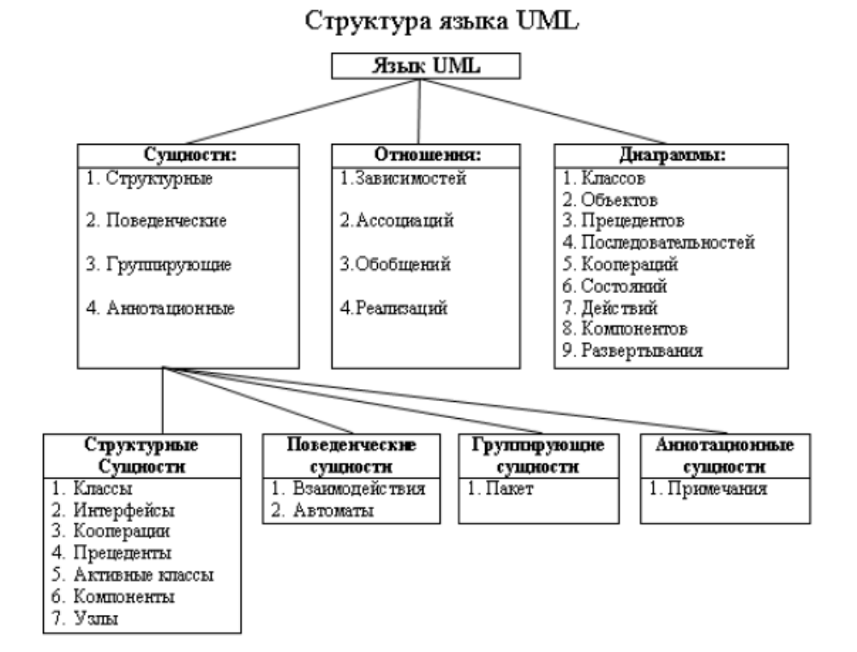
Пакеты (Packages) представляют собой универсальный механизм организации элементов в группы. В пакет можно поместить структурные, поведенческие и даже другие группирующие сущности. В отличие от компонентов, существующих во время работы программы, пакеты носят чисто концептуальный характер, то есть существуют только во время разработки. Изображается пакет в виде папки с закладкой, содержащей, как правило, только имя и иногда – содержимое.
Пакеты – это основные группирующие сущности, с помощью которых можно организовать модель UML. Существуют также вариации пакетов, например, каркасы (Frameworks), модели и подсистемы.
Метамодель языка UML описывается на некотором полуформальном языке с использованием трех видов представлений:
- Абстрактного синтаксиса
- Правил правильного построения выражений
- Семантики
Большинство перечисленных выше диаграмм являются в своей основе графами специального вида, состоящими из вершин в форме геометрических фигур, которые связаны между собой ребрами или дугами. Поскольку информация, которую содержит в себе граф, имеет в основном топологический характер, ни геометрические размеры, ни расположение элементов диаграмм (за некоторыми исключениями, такими как диаграмма последовательностей с метрической осью времени) не имеют принципиального значения.
Для диаграмм языка UML существуют три типа визуальных обозначений, которые важны с точки зрения заключенной в них информации:
- Связи, которые представляются различными линиями на плоскости. Связи в языке UML обобщают понятие дуг и ребер из теории графов, но имеют менее формальный характер.
- Текрт, который содержится внутри границ отдельных геометрических фигур на плоскости. При этом форма этих фигур (прямоугольник, эллипс) соответствует некоторым элементам языка UML (класс, вариант использования) и имеет фиксированную семантику.
- Графические символы, изображаемые вблизи от тех или иных визуальных элементов диаграмм.

Задание №3(4 балла)

Используя краткие теоретические сведения, выделить в Вашей предметной области аспекты будущей программной системы, используя язык UML (классы, компоненты, прецеденты, актеры, сообщения, состояния, примечания, отношения между элементами модели)
Выполнение задания №3:
Основные классы это: Нарушитель (Код, Владелец), Нарушения (Код, Вид нарушения, Тяжесть нарушения), Специалист (ФИО, должность), Наказания (Код, Вид наказания, Сумма штрафа, Тип наказания), Штраф (Код, Дата, Номер машины, Место нарушения, Вид нарушения, Вид наказания, Номер нарушителя). Основные компоненты это: таблицы БД, файлы из которых будут считываться данные, подключаемые модули и библиотеки (такие как библиотеки и модули для работы с файлами и БД). Основные прецеденты: оформление нарушителя, перенос данных в ДБ, редактирование БД.
Нарушитель:
1. Совершает нарушение.
2. Оформляется органами гос. учреждения.
3. Вносится в БД.
Нарушения:
1. Присваивается нарушителю.
2. Подбирается вид.
3. Подбирается тяжесть.
Специалист:
1. Редактировать БД.
Наказания:
1. Определяется вид исходя из нарушения.
2. Начисляется штраф.
Штраф:
- Сохранение даты нарушения в БД.
- Сохранение номера машины в БД.
- Сохранение место нарушения в БД.
Основные взаимодействия следующие: Водитель совершает нарушение. Работник гос. органов фиксирует нарушение и составляет отчёт. Далее передает отчёт специалисту, который заносит данные о нарушителе в ДБ с пометкой, что штраф не оплачен. Через год после оплаты штрафа нарушитель удаляется из БД, если у него было не серьёзное нарушение.

Задание №4 (2 балла)
На основании изученного материала, подготовить презентацию на тему «Общая характеристика языка UML»

Выполнение задания №4:

Задание 4 выполнено в Power point. Файл присутствует в папке.

Вывод:
Я ознакомился с концептуальной структурой языка моделирования, спецификации и проектирования – UML, научился рассматривать статические и динамические аспекты будущей программной системы, используя язык UML.

